# Window server 2008 建立软raid5实验

# 一、实验目标

掌握windows2008的动态磁盘的管理，raid-5的创建和修复

# 二、实验概述

1.在windows2008中 创建raid-5卷，在磁盘中存入数据

2.使一块硬盘挂掉，观察现象，及数据是否丢失

3.修复raid-5

三、实验过程

1、转化为动态硬盘

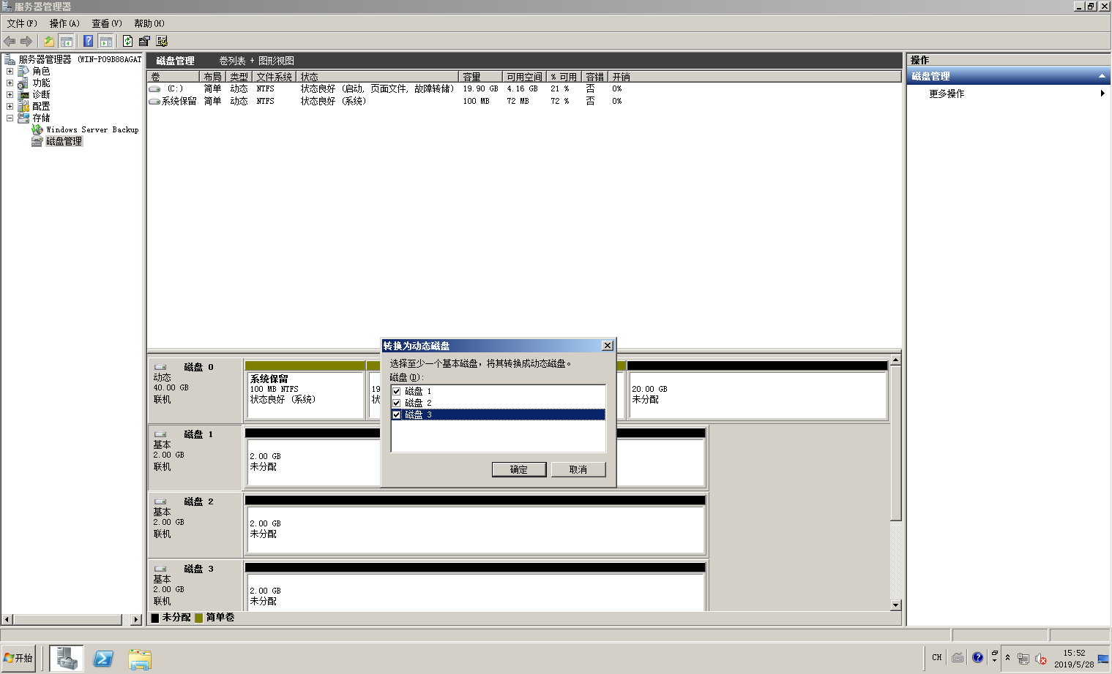

1. 在磁盘1右键，新建Raid5-卷（一直下一步）

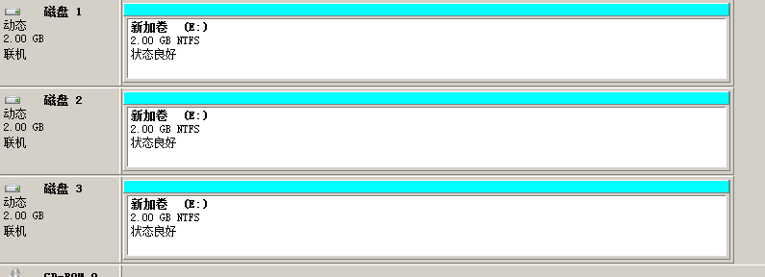

3、在E盘创建test.txt

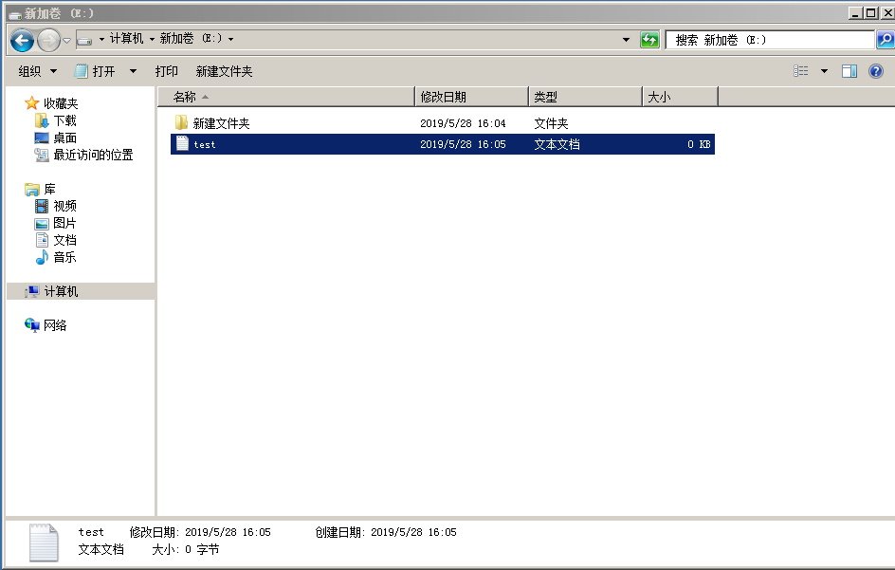

4、移除一个盘（虚拟机设置）

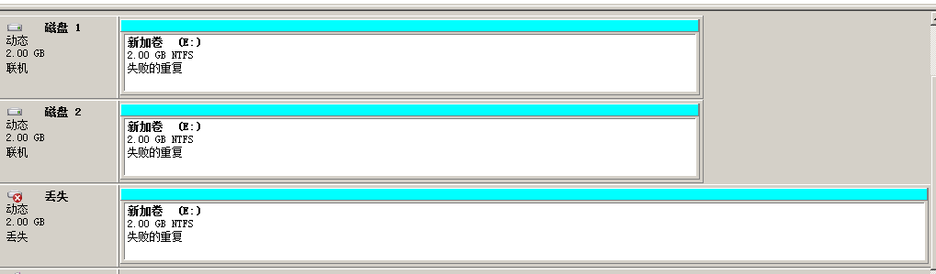

1. 虚拟机添加一个新的盘。用作修复卷

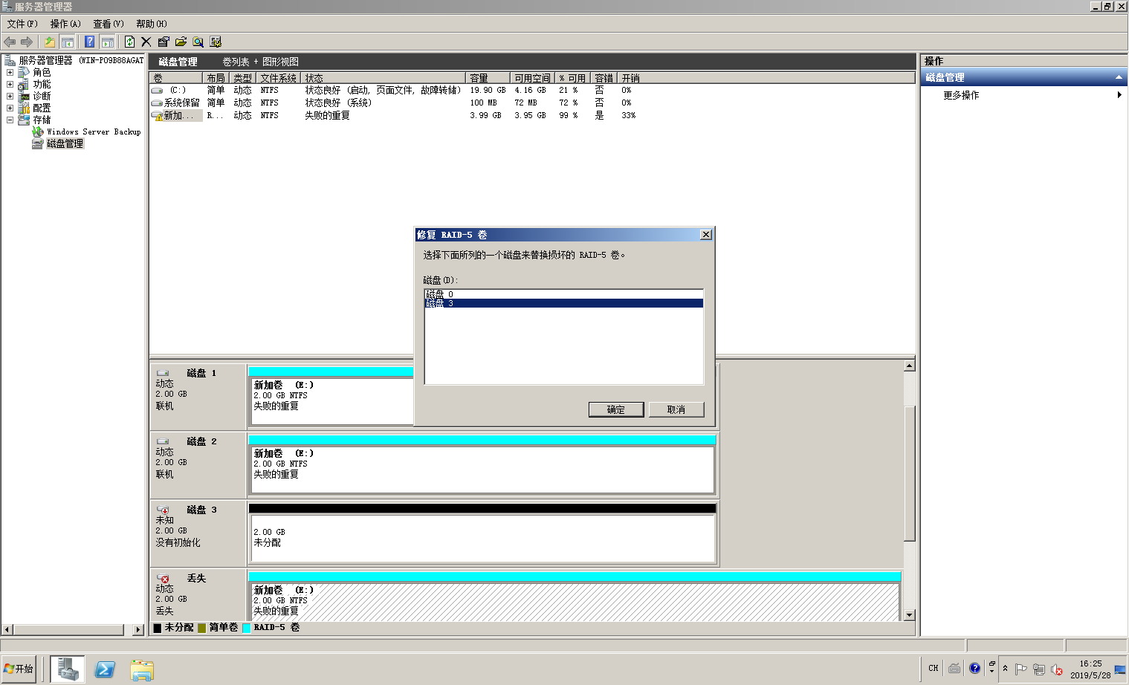

6、修复完成

